**Международная познавательная викторина по музыке**

**«Нотная мозаика»**

**1.Расшифруйте ребус, и вы узнаете, как называются знаки музыкального письма?**



А) Смайлики

Б) Ноты

В) Штили

Г) Крюки

**2. Разгадайте друзья загадку и найдите скорее отгадку.**

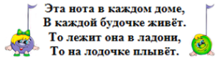

А) МИ

Б) РЕ

В) ДО

Г) ФА

**3. Какая нота пишется между нотами СОЛЬ и СИ?**

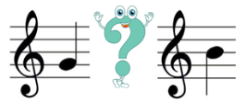

А) МИ

Б) ФА

В) ДО

Г) ЛЯ

**4. Укажите, в каких овощах находится две ноты?**

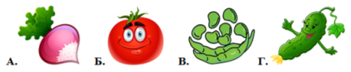

А) Редиска

Б) Помидор

В) Фасоль

Г) Огурец

**5. Ключ, который располагается на второй линии нотного стана и обозначает соль первой октавы, называется:**

А) Родниковый ключ

Б) Теноровый ключ

В) Басовый ключ

Г) Скрипичный ключ

**6. Замените динамические оттенки словами и выберите верное предложение.**

**Жил кот Василий. Ленивый был кот! Острые зубы и толстый живот. всегда он ходил, 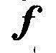настойчиво кушать просил.**

А) Жил кот Василий. Ленивый был кот! Острые зубы и толстый живот. Тихо всегда он ходил, очень громко настойчиво кушать просил.

Б) Жил кот Василий. Ленивый был кот! Острые зубы и толстый живот. Очень громко всегда он ходил, тихо настойчиво кушать просил.

В) Жил кот Василий. Ленивый был кот! Острые зубы и толстый живот. Очень тихо всегда он ходил, громко настойчиво кушать просил.

Г) Жил кот Василий. Ленивый был кот! Острые зубы и толстый живот. Громко всегда он ходил, не очень тихо настойчиво кушать просил.

**7. Укажите, какая нота изображена зелёным цветом на рисунке?**

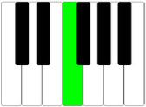А) ДО

Б) ФА

В) ЛЯ

Г) СИ

**8. Разгадайте загадку и найдите отгадку.**



А) Мелодия

Б) Темп

В) Тембр

Г) Ритм

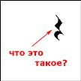**9. Какой музыкальный знак изображён на данном рисунке?**

А) Нота

Б) Пауза

В) Диез

Г) Лига

**10. Выберите верный ряд, в котором верно расположены ноты в звукоряде?**

А) МИ, ФА, СОЛЬ, ЛЯ, СИ, ДО, РЕ

Б) РЕ, МИ, ФА, СОЛЬ, ЛЯ, СИ, ДО

В) ДО, РЕ, МИ, ФА, СОЛЬ, ЛЯ, СИ

Г) ФА, СОЛЬ, ЛЯ, СИ, ДО, РЕ, МИ

**11. Как называется по последовательность звуков, расположенных по высоте в восходящем или нисходящем порядке?**

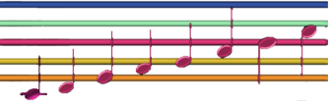

А) Нотописец

Б) Нотный стан

В) Ноторяд

Г) Звукоряд

**12. Отгадайте загадку и выберите вариант правильного ответа.**

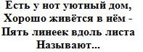

А) Звукоряд

Б) Нотная тетрадь

В) Нотный стан

Г) Гамма

**13. В филворде соберите буквы синего цвета и узнаете, кто первый изобрёл ноты.**

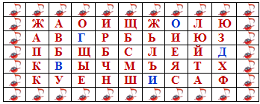

А) Гвидо

Б) Глинка

В) Бах

Г) Моцарт